**3 üzemmódú WiFi kapcsoló**

Model: TYWB 4CH 7-32V RF

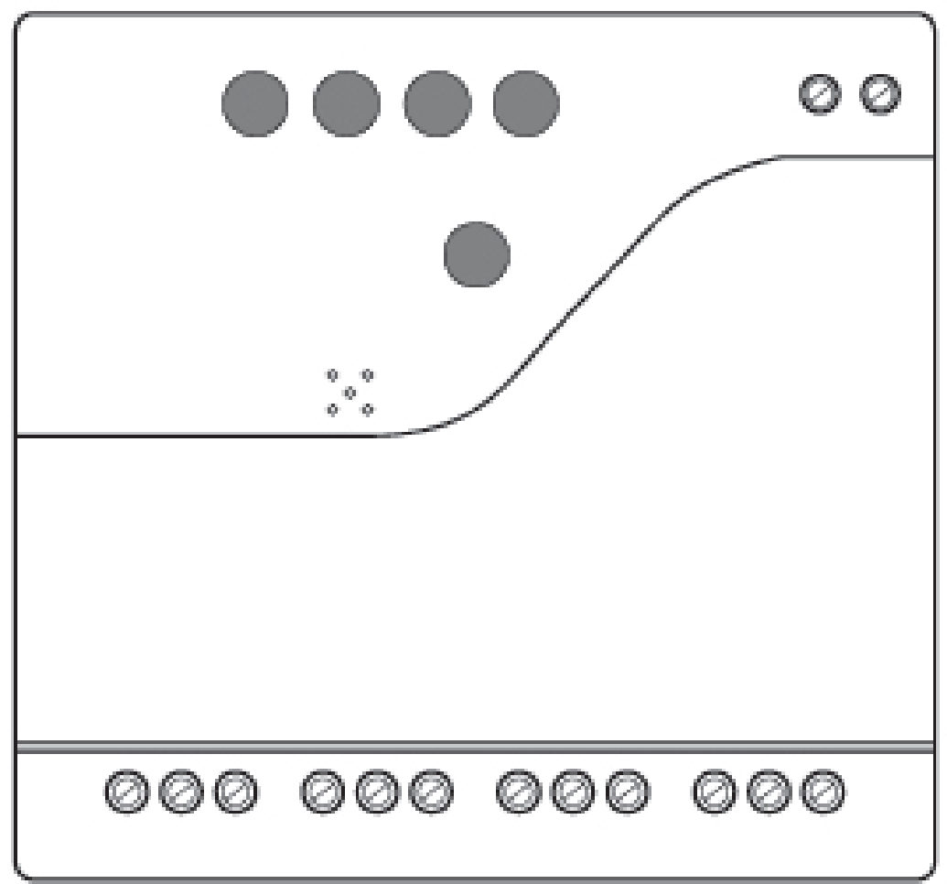

Paraméterek:

* Bemeneti feszültség: DC/AC 7V~32V
* Kapcsolható max. áram: 2200W/10A / csatorna
* Összes terhelhetőség: 3500W/16A / 4 csatorna
* Vezeték nélküli: Wi-Fi 2.4 Ghz b/g/n+Bluetooth
* Rádiófrekvencia: 433 Mhz
* Üzemi hőmérséklet: -20°C~70°C
* Mérete: 75*73*20 mm

Az eszköz használata előtt:

* Okostelefonja vagy táblagépe csatlakozzon a 2,4g WiFi internettel.
* Engedélyeznie kell a telefon Bluetooth kapcsolatát.
* Rendelkeznie kell a WiFis hálózathoz megfelelő jelszóval.
* Okostelefonjának vagy táblagépének hozzáféréssel kell rendelkeznie az App Store vagy Google Play alkalmazáshoz.
* Az Ön routerén engedélyezni kell a nyitott hálózatot. (MAC -open)

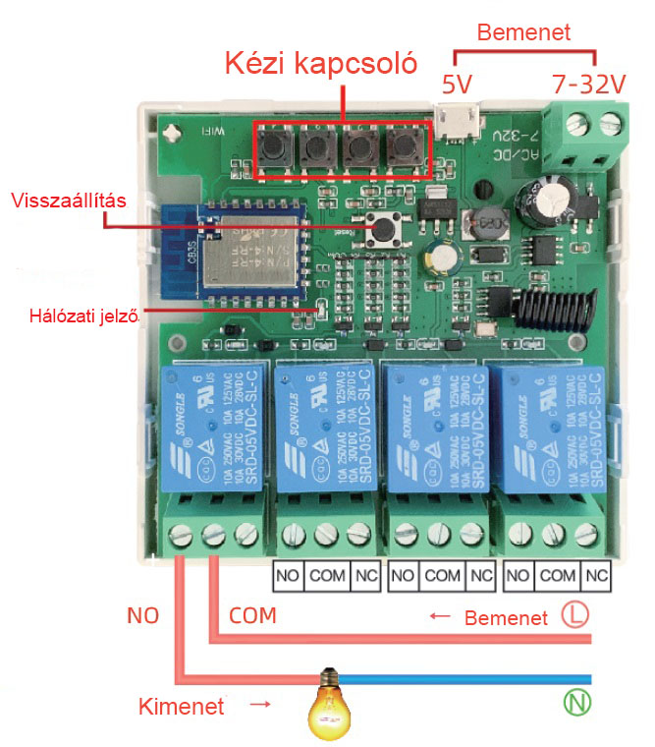

Használati útmutató:

Az alkalmazást letöltheti a „Tuya Smart” kifejezésre keresve a mobilalkalmazás-áruházakban, vagy **a következő QR-kód beolvasásával.**





Regisztráljon Tuya Smart fiókot.



Ha rendelkezik Tuya Smart fiókkal, csak jelentkezzen be.



Eszközök hozzáadása:

Először állítsa alaphelyzetbe a készüléket (Reset):   
 *Ha a hálózatjelző gyorsan villog, hagyja ki a alaphelyzetbe állítás lépést.*



* Bekapcsolás (Power on)
* Tartsa lenyomva a „Reset” gombot 5 mp-ig, amíg a hálózatjelző (piros fény) villogni nem kezd.

Kattintson a a Tuya intelligens alkalmazás jobb felső sarokban található gombra, várjon néhány másodpercet, és miután az applikáció megtalálta az eszközöket, kattintson az „Add” (Hozzáad) gombra.

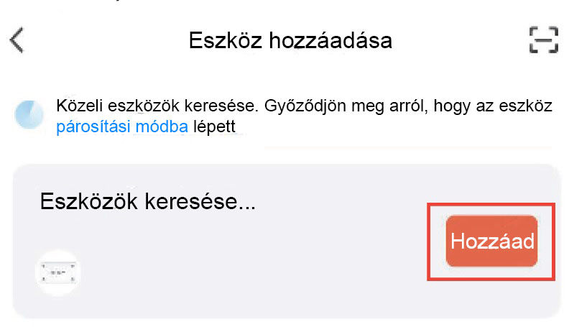

Válassza ki a 2,4 GHz-es  
 Wi-Fi hálózatát és adja meg jelszavát!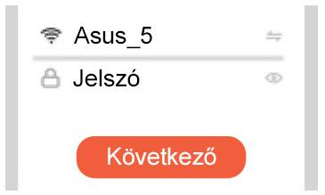

 Nevezze el az eszközt!

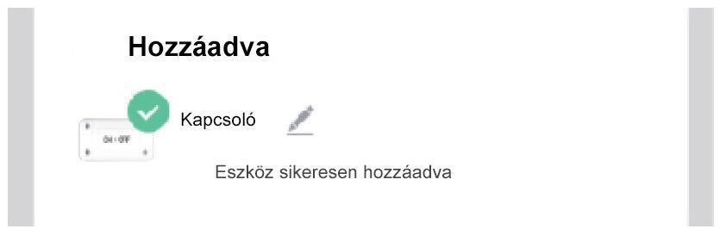

5Amikor a hálózat megszakad, a kapcsolat automatikusan átvált a telefon Bluetooth kapcsolatára.

6Az alkalmazásban a be/ki gombra kattintva vezérelheti az adott eszközt. A kézi vezérlésű kapcsoló valós időben is megjeleníthető az alkalmazásban.

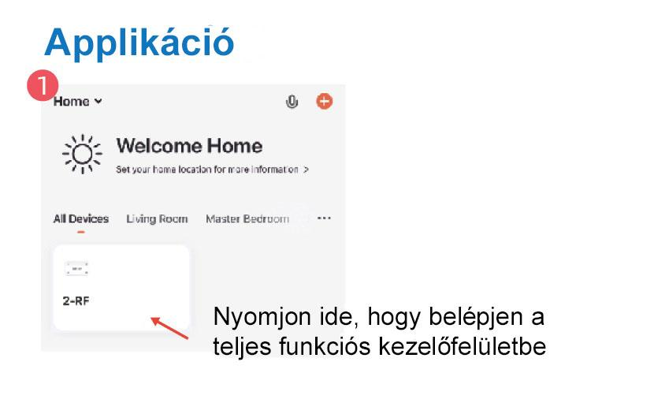

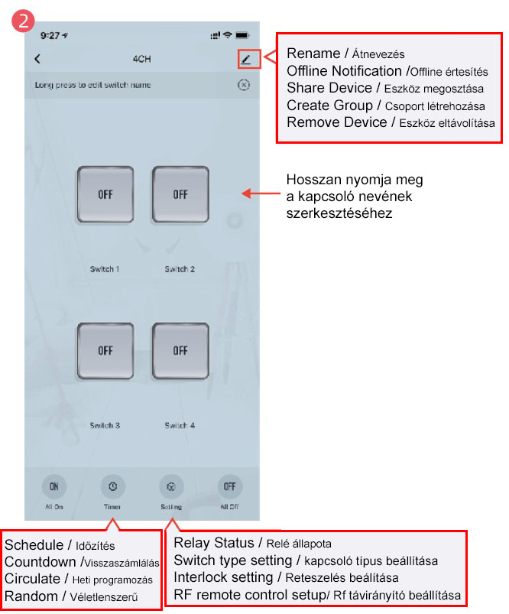

Távirányító összehangolása az eszközzel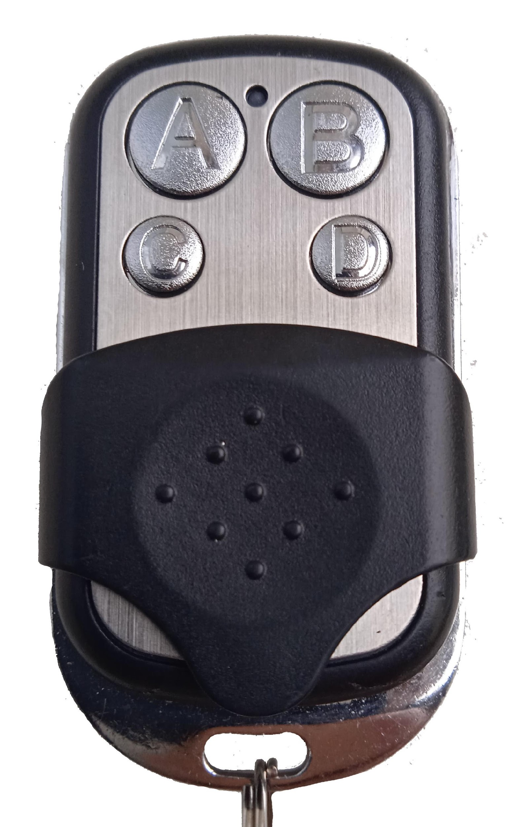

Összehangolás

1 ábrán látható felületen, kattintson a **Setting >  
RF remote control > Add**.  
2, Amikor megjelenik a felület, majd nyomja   
meg hosszan a távirányító gombot, amelyhez illeszkedni szeretne (A,B,C vagy D)  
3, Engedje fel a kiválasztott gombot  
4, Most már sikeresen hozzáadta, majd rendelje hozzá a távirányító gombjait a vezérelni kívánt kapcsolókhoz. (1-es vagy 2-es relé)  
A további gombok összehangolásához ismételje meg az 1–4. lépéseket!



Hibaelhárítás  
 Megoldások a összehangolás és offline hibákra:  
Lépjen be az alkalmazás kezdőlapjára, és kattintson a felület jobb alsó sarkában található ikonra a belépéshez:

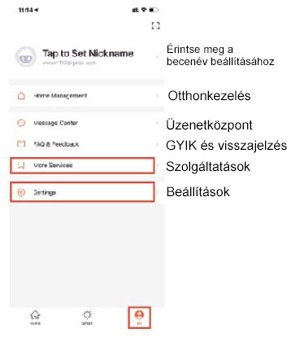

Kapcsoló típusok beállítása:

**Setting > switch type setting**:

**Rocker switch – flip to change state**: ellentétesre kapcsol, mint az aktuális állapot

**Rocker switch – state synchronous**: szinkronba kapcsol

**Button switch**: nyomógombként kapcsol